# 系统架构

1. xx-serve 里面是不会含有配置文件的，配置文件统一放入xx-web
2. /mybatis 放mybatis相关配置如缓存，与spring集成的部分在spring配置中

/resource 放系统需要配置的地址等参数数据，日志文件除外

/spring 放与spring集成需要的配置

1. 访问后返回的结果都是 json对象，但是前端还是需要以下方法转换

//var result = JSON.parse(result);//Json对象

var result = $.parseJSON(result);//jq对象

# sql语句注意

1. xml中有关"创建时间"的默认值，修改xml和修改数据库(加上默认值)
2. 如果有like语句，修改相应xml的语句。

如 name like CONCAT('%',#{name},'%')

1. 如果涉及时间的比较（范围）修改修改相应xml的语句。

sbdate <![CDATA[ >= ]]> #{starttime}

或者sbdate <![CDATA[ <= ]]> #{endtime}

1. 有字段需要翻译时，采用left join
2. 主键生成方式：不是高并发采用int，高并发采用uuid
3. 对于表中需要转换的字段，使用另一个字段来存，避免修改带来的麻烦

如sys_user 表中的deptid 列表显示时 翻译为 deptname

1. 注意mysql数据库的关键字不要出现在表中或者当做表名

如desc, database，order

1. 关于批量操作的性能问题

insert 最好是每10-15条一组，使用foreach批量操作

delete 最好采用foreach批量操作，单条循环执行会存在连接性能问题

update 同delete

1. 。。。

## 建表事项

树形表结构，如部门表

（1）需要添加2个字段

state(节点状态，'open' 或 'closed')、iconCls(显示的节点图标CSS类ID)

（2）添加、修改和删除时，都会执行触发器，来维持state的值

（3）pid没有的时候默认是0

# Java部分

具体内容包含：javaSE，javaEE

1. xxDate.toLocaleString() 这个少用，不兼容系统，建议采用日期转换器

工具类DateUtil.*strToDate*((String) map.get("createtime"));

1. 如果列表展示的时间格式有问题，可以考虑在model的相应字段加上注解

@JSONField(format="yyyy-MM-dd HH:mm:ss")

对应的包 import com.alibaba.fastjson.annotation.JSONField;

1. 获取Map<String, Object>对象的值直接使用强转

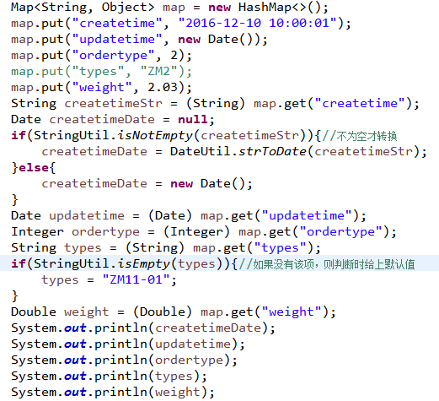

1. model 里面的类 属性不要加默认值，避免查询，新增，修改有默认值影响
2. 。。。

# Java拓展部分

具体内容包含：java框架，maven，shiro，redis等

1. 。。。
2. 。。。
3. 。。。

## Spring注解部分

1. 手动回滚事物

@Transactional 手动触发回滚需要是RuntimeException或其子类

方法一：Transactional的异常控制，默认是Check Exception 不回滚，unCheck Exception回滚

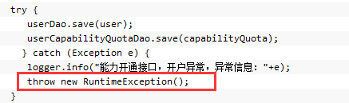

方法二：（推荐）

**TransactionAspectSupport.currentTransactionStatus().setRollbackOnly();**

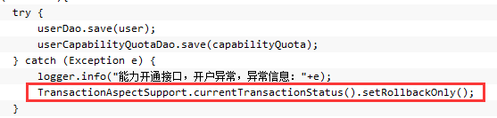

方法三：

使用 rollbackFor 来指定触发的异常

1. 。。。
2. 。。。

# easyui部分

1. 使用js方式时,需要渲染的组件放在$(function(){});里面，避免出现渲染有bug
2. 多表格展示时，最好都初始化

Grid的分页简单原理：Pagination（分页组件），面板上默认显示第一页的内容。当用户导航页面的时候，'onSelectPage'事件将被触发，将会根据一个新的URL参数获取对应页面的新内容，并通过'refresh'方法将内容刷新到内容面板上。

Dialog的渲染注意事项

*虽然设置了closed:true，但实际上浏览器已经渲染了，由于浏览器的渲染不同，会导致页面会显示出来加载了dialog。*

如果出现了该问题，则将dialog加上隐藏display: none; 然后在$('#dlg').show().dialog(xx)

Form submit的原理

实际上是iframe提交

返回的值是string，一般需要在转成json对象

表单验证

Layout

Href属性引入的文件只识别<body></body>里面的内容

# 插件拓展部分

1. 。。。
2. 。。。
3. 。。。

今天不小心在java编辑的时候发现eclipse中输入出来的是繁体！

百思不得其解之后发现了问题！是我的输入法和java中的快捷键进行了冲突。ctrl+shift+F 这个快捷方式和搜狗中的繁体是一样的！

即 这个快捷键最后的效果是将简体切换为繁体了，再按一次切换回来即可。

当然还有其他的类似情况！

个人建议，在开发的时候将类似搜狗中的快捷方式进行去掉！